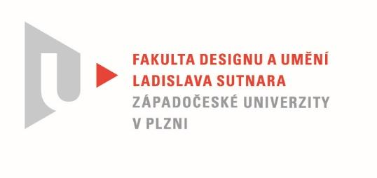

Protokol o hodnocení
kvalifikační práce

Název bakalářské práce: KRÁSA KOLEM I V NÁS

Práci předložil student: Tereza ŠIBÍKOVÁ

Studijní obor a specializace: Design kovu a šperku

Posudek oponenta práce

Práci hodnotil: MgA. Kateřina Řezáčová
- Cíl práce
Autorka splnila deklarovaný cíl a vyhověla zadání jak po formální, tak faktické stránce.
Vytvořila dle zadání kolekci sedmi broží s etuiemi a vypracovala textovou práci v dostatečném rozsahu.
- Stručný komentář hodnotitele
Stínokvěty představují kolekci 7 broží, jsou zachycením okamžiku, osobní vzkomínkou
na prostor, místo a čas - na domov. V tomto ohledu práce ztvárňuje osobní zkušenost
a prožitek, přesto mohou brože fungovat i samostatně pro náhodného nositele. Brože jsou tvořeny prostorovou architektonicky-minimalistickou kompozicí z Ag plechů, které jsou doplněny o pískované detaily, jež dodávají brožím individuální charakter a vytváří kontrast mezi strohým tvaroslovím a organickým dekorem.
Bohužel technické provedení není v detailu letovaných spojů a hran úplně dokonalé, stejně tak technický, funkční prvek jehel by si zasloužil kvalitnější zpracování.
Samotný stín a jeho ztvárnění, které je stěžejní pro celou práci, by si také zasloužil víc než jen statické zachycení v pískované ploše. Chybí mi větší hra se světlem a stínem, aby třeba
i samotná brož vrhala zajímavé stíny. Místo pískování mohl být plech některých broží prořezaný, aby došlo k zajímavějším efektům. Broží je 7 ks, ale jejich množství je jen opakováním identického principu v různých formátech kompozice. Zde mohla autorka vyzkoušet více různých přístupů a kolekc mohla být rozmanitější.
Součástí zadání bylo i vytvoření etují pro šperky, o nich se bohužel v textové části a její obrazové příloze autorka nezmiňuje. Nicméně jsem měla možnost je vidět. Krabičky jsou jednoduše a účelně řešené a brože jsou tak připraveny na transport či na prodej. Chybí mi
u nich ale osobnější pojetí vzhledem k osobnímu charakteru támatu.
Přes drobné výtky kolekce “funguje” a autorka by v budoucnu mohla práci se stínový dekorem ještě rozvést.
- Vyjádření o plagiátorství
Nepovažuji dílo za plagiát. Dílo je autorským počinem.
4. Navrhovaná známka a případný komentář
Práce Terezy Šibíkové - Stínokvěty - má světlá i stinná místa, proto ji navrhuji hodnotit známkou velmi dobře.

Datum: 20. 5. 2022 MgA. Kateřina Řezáčová

